

Comisión N°3

Agra, Federico germán (94186)

Díaz figueroa, rodrigo martin (97400)

Trabajo Práctico de Entrega Obligatoria N°1 – Entrega 3

Administración de Proyectos de Software | Universidad Nacional del Sur

2017

Índice

|  |  |
| --- | --- |
| Especificación de Requerimientos Funcionales --------------- | 2 |
| Estructura de Descomposición del Trabajo -------------------- | 5 |
| Listado de Actividades ----------------------------------------------- | 6 |
| Planificación ----------------------------------------------------------- | 7 |
| Diagrama de Gantt ------------------------------------------------------------------- | 7 |
| Diagrama de Red ---------------------------------------------------------------------- | 8 |

Especificación de Requerimientos Funcionales

|  |  |
| --- | --- |
| Nombre | Avanzar Unidad Enemiga |
| Id | RF8.1.2 |
| Categoría | Funcional |
| Descripción | Las unidades enemigas tienen la capacidad de moverse dentro del mapa, avanzando de un extremo a otro del mapa. |
| Términos | Unidad Enemiga, Mapa. |
| Justificación | Las unidades enemigas deben poder avanzar en el mapa. |
| Prioridad | Alta |
| Dependencias | RF6 |
| Documentos |  |
| Argumentos de factibilidad | El lenguaje de programación brinda soporte para esto. Existen entornos de programación que facilitan la implementación de interfaces gráficas y movimientos de objetos. |
| Método de verificación | Una unidad enemiga puede moverse en el mapa. |

|  |  |
| --- | --- |
| Nombre | Proveer Objeto con vida |
| Id | RF10.1 |
| Categoría | Funcional |
| Descripción | Estos objetos contienen una vida máxima que determina la durabilidad de su beneficio, por ejemplo la de obstaculizar a un enemigo. |
| Términos | Objeto, vida. |
| Justificación | Se requiere la existencia de distintos tipos de objetos con vida. |
| Prioridad | Media |
| Dependencias | RF9 |
| Documentos |  |
| Argumentos de factibilidad | El lenguaje de programación brinda soporte para esto, mediante la herencia. |
| Método de verificación | El sistema puede añadir un objeto con vida y visualizarse en el mapa. |

|  |  |
| --- | --- |
| Nombre | Proveer Objeto Bola de Nieve |
| Id | RF10.1.1 |
| Categoría | Funcional |
| Descripción | Objeto con vida que sirve para obstaculizar al enemigo. |
| Términos | Objeto, Bola de Nieve, Vida. |
| Justificación | El usuario debe poder añadir al mapa un objeto con vida. |
| Prioridad | Media |
| Dependencias | RF9.1 |
| Documentos |  |
| Argumentos de factibilidad | El lenguaje de programación brinda soporte para esto. |
| Método de verificación | El sistema puede añadir un objeto Bola de Nieve y visualizarse en el mapa. |

|  |  |
| --- | --- |
| Nombre | Proveer Objeto Ayudante de Santa |
| Id | RF10.1.2 |
| Categoría | Funcional |
| Descripción | Objeto con vida que sirve para obstaculizar al enemigo. |
| Términos | Objeto, Ayudante de Santa, Vida. |
| Justificación | El usuario debe poder añadir al mapa un objeto con vida. |
| Prioridad | Media |
| Dependencias | RF9.1 |
| Documentos |  |
| Argumentos de factibilidad | El lenguaje de programación brinda soporte para esto. |
| Método de verificación | El sistema puede añadir un objeto Ayudante de Santa y visualizarse en el mapa. |

|  |  |
| --- | --- |
| Nombre | Disparar |
| Id | RF13 |
| Categoría | Funcional |
| Descripción | Algunas unidades tanto aliadas como las enemigas tendrán la capacidad de realidad de realizar disparos para atacar a sus contrincantes. Esta función debe graficar la trayectoria del proyectil y realizar un decremento en la vida de las unidades contrarias impactadas. |
| Términos | Unidad Aliada, Unidad Enemiga, Disparo, Vida. |
| Justificación | Se requiere que las unidades puedan atacar a sus contrarios. |
| Prioridad | Alta |
| Dependencias | RF1, RF5, RF6. |
| Documentos |  |
| Argumentos de factibilidad | El lenguaje de programación establecido lo permite. Existen entornos de programación que facilitan la implementación de interfaces gráficas y movimientos de objetos. |
| Método de verificación | Verificar que un aliado y un enemigo efectivamente efectúan el disparo y este es visible. |

|  |  |
| --- | --- |
| Nombre | Mover Proyectil |
| Id | RF13.1 |
| Categoría | Funcional |
| Descripción | Avanza al proyectil disparado un casillero en la grilla del mapa. |
| Términos | Proyectil, Disparo, Mapa. |
| Justificación | El proyectil debe poder avanzar. |
| Prioridad | Alta |
| Dependencias | RF13 |
| Documentos |  |
| Argumentos de factibilidad | El lenguaje de programación brinda soporte para esto. |
| Método de verificación | Se debe poder ver gráficamente la trayectoria del proyectil. |

|  |  |
| --- | --- |
| Nombre | Colisionar Proyectil |
| Id | RF13.2 |
| Categoría | Funcional |
| Descripción | Grafica el impacto de un proyectil con una unidad o un objeto. Decrementa la vida de la unidad impactada. |
| Términos | Proyectil, Disparo, Vida, Unidad, Objeto. |
| Justificación | El proyectil debe poder impactar con una Unidad o con un Objeto. |
| Prioridad | Media |
| Dependencias | RF13, RF13.1, RF5, RF6 |
| Documentos |  |
| Argumentos de factibilidad | El lenguaje de programación brinda soporte para esto. |
| Método de verificación | Se debe poder ver gráficamente el impacto del proyectil en una unidad y verificar que se decrementa su vida. |

Estructura de Descomposición del Trabajo

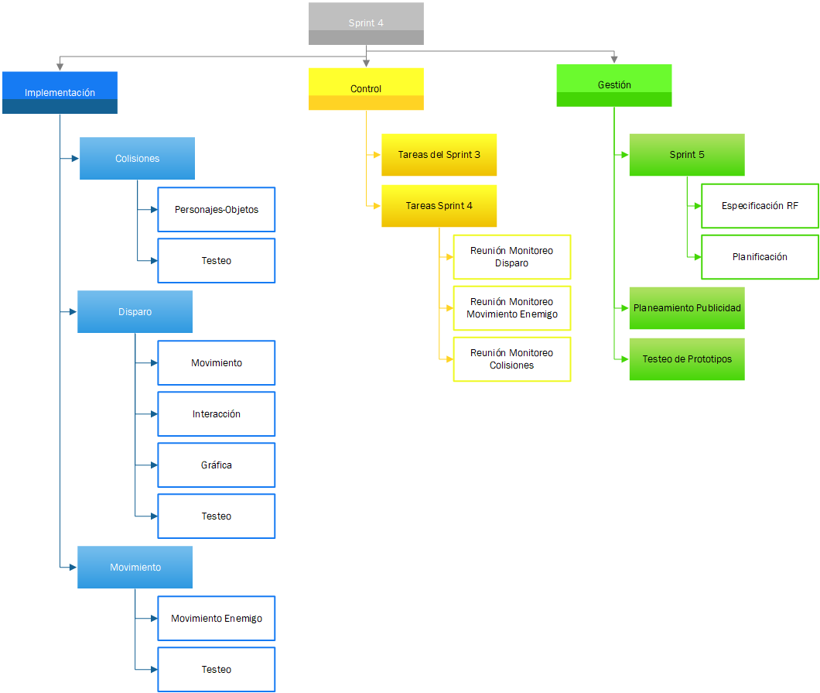

Listado de Actividades



Planificación

## Diagrama de Red

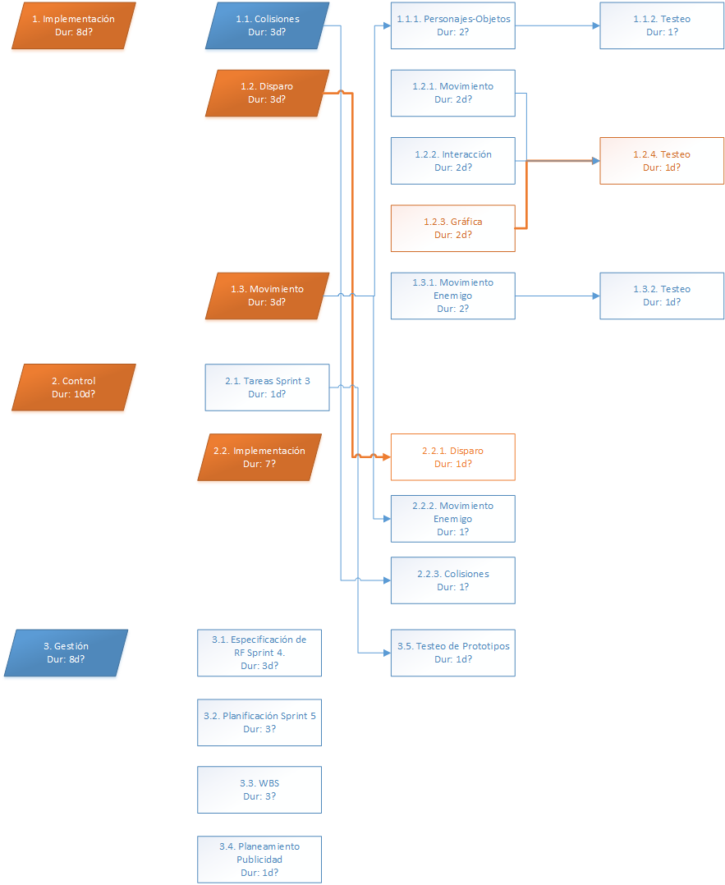

## Diagrama de Gantt

